PŘÍLOHY:
- KARTIČKY (LÍSTEČKY S PŘÍDAVNÝMI JMÉNY)

SILNÝ | KRUTÝ
KRÁTKÝ | VYSOKÝ
CHYTRÁ | ŽLUTÉ
HNĚDÉ | ČERVENÉ
KAŽDÝ | ROZFOUKANÉ
PRVNÍ | PODZIMNÍ
LESNÍ | POSLEDNÍ
VEVERČÍ | NEJLEPŠÍ
JEŽKŮV | JEZEVCOVO
SRNČIN | VEVERČINA

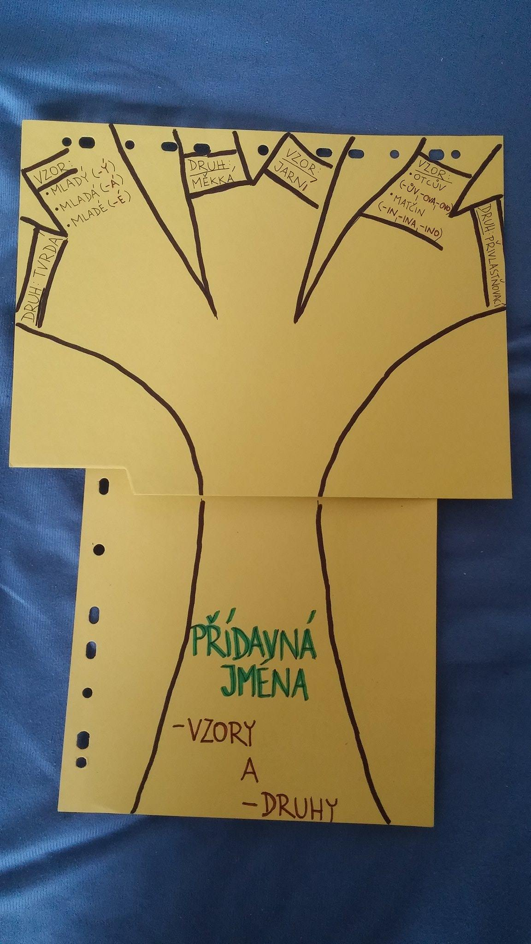
2) STROM-DĚTI BUDOU NA JEHO VĚTVE PŘIŘAZOVAT ROZFOUKANÉ LÍSTEČKY S PŘÍDAVNÝMI JMÉNY
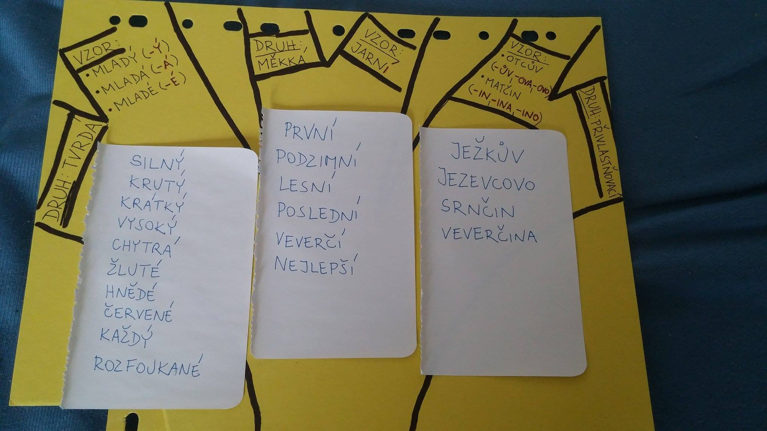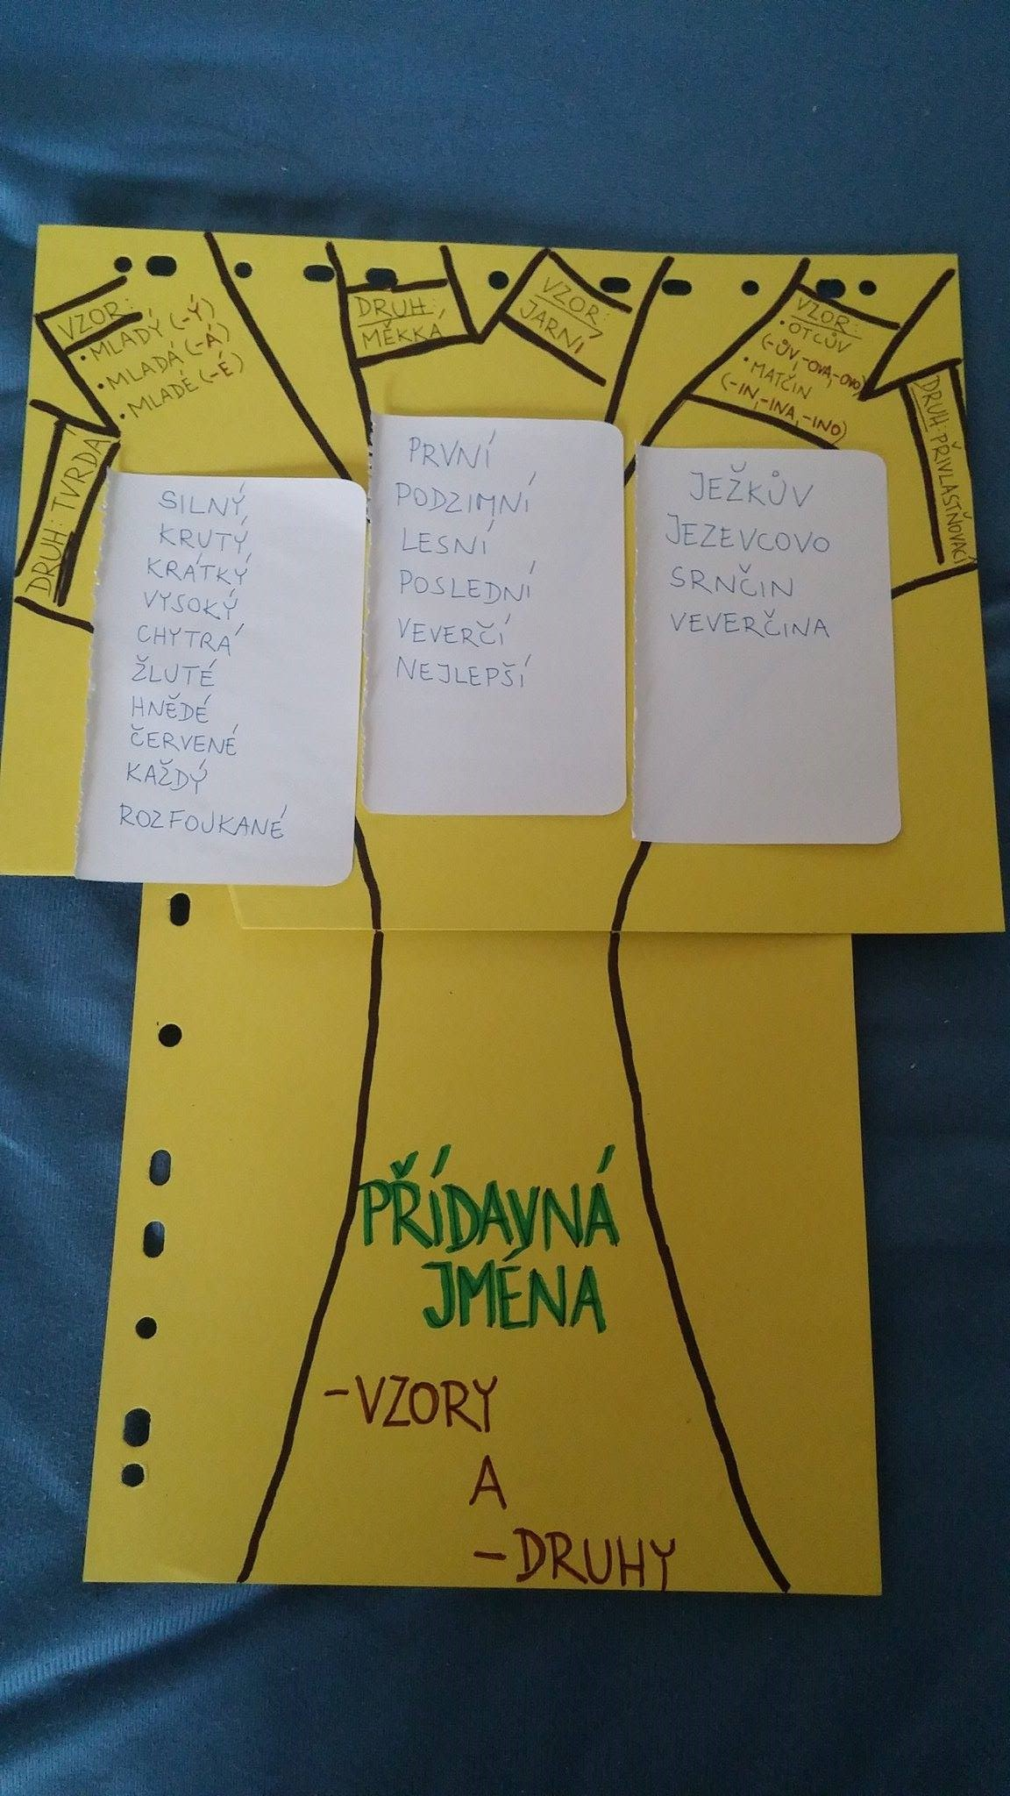
STROM SE SPRÁVNĚ PŘIŘAZENÝMI PŘÍDAVNÝMI JMÉNY

